七、重力做功的特点和重力势能
上一节我们讲到了克服重力做了多少功，重力势能就增加了多少；重力对物体做了多少功，重力势能就减少了多少。这个问题还有进一步讨论的必要。为此我们要先研究一下重力做功的特点。
重力做功的特点 设一个质量是m的物体，从原来高度是h₁的A点自由下落到高度是h₂的B点再水平移到C点（图7-11），由于物体水平移动中重力并不做功，所以在整个过程中重力对物体所做的功就等于物体由A点自由下落到B点中重力所做的功：
W_{G}＝mgΔh＝mgh₁－mgh₂。
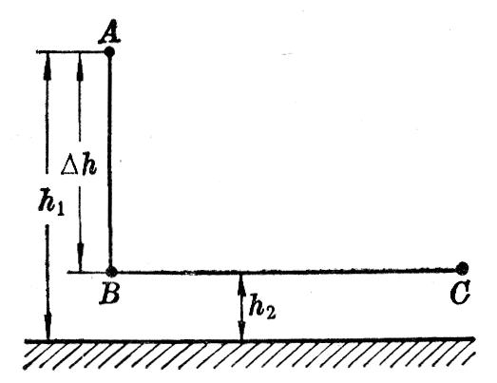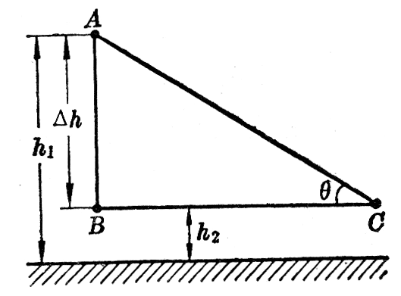
图7-11
图7-12
如果让这个物体沿着斜面滑下（图7-12），从原来高度是h₁的A点滑到高度是h₂的C点，物体沿斜面滑下的距离是s，重力所做的功是
W_{G}＝mgsinθ·s＝mgΔh＝mgh₁－mgh₂。
现在我们来看这个物体沿着任一路径AC从原来高度是h₁的A点运动到高度是h₂的C点，重力所做的功是多少（图7-13）。我们把路径AC分成许多很短的间隔AA₁，A₁A₂，A₂A₃，……使每个间隔都相当于一个斜面，设每个小斜面的高度是Δh₁，Δh₂，Δh₃……，那么物体通过每个小斜面时重力所做的功是mgΔh₁，mgΔh₂，mgΔh₃……。物体通过路径AC时重力所做的功等于重力在每个小斜面上所做的功的代数和，即
W_{G}＝mgΔh₁＋mgΔh₂＋mgΔh₃＋…
＝mgΔh
＝mgh₁－mgh₂。
我们看到，重力对物体所做的功只跟起点A和终点C的位置有关，而跟物体运动的路径无关。也就是说，只要起点和终点的位置相同，不论物体沿着什么路径运动，重力所做的功都相同。
这就是重力做功的特点。并不是任何力做功都有这个特点。摩擦力做功就没有这个特点。
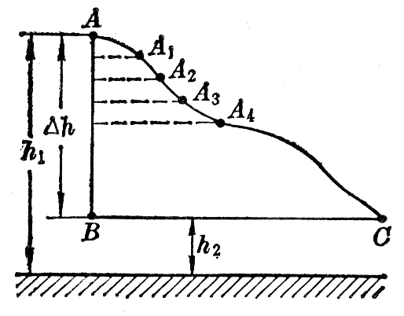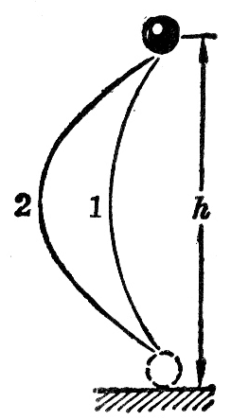
图7-13
图7-14
重力势能的进一步讨论 重力做功的上述特点对于物理学里能够引入重力势能是有决定意义的。原来，如果重力做功没有这个特点，而是与路径有关，那么，我们分别沿着不同的路径把一个物体由地面举到高度为h的一点（图7-14），克服重力所做的功将不相同。设沿着路径1把物体举高时克服重力所做的功是W₁，沿着路径2把物体举高时克服重力所做的功是W₂。这样，位于高度h上的物体的重力势能到底等于W₁还是等于W₂呢？这个重力势能也就没有意义了！可见，正是由于重力做功与路径无关，重力势能的改变才有确定值，在物理学中才可以引入重力势能这个概念，
克服摩擦力做的功是与路径有关的。物体沿不同路径从一个位置移到另一位置，克服摩擦力做的功一般是不相等的。因此，在物理学中就不存在“摩擦势能”这个概念。
势能属于系统 重力势能的改变是由重力做功来确定的，而重力是地球和物体之间的相互作用力，重力做功涉及的是重力这种相互作用力以及地球和物体的相对位置，所以严格说来，重力势能是地球和物体共有的，而不是物体单独具有的。在物理学中通常把相互作用的物体的全体叫做系统，重力势能是属于地球和物体所组成的这个系统的，通常所说的物体具有多少重力势能，只能理解为一种简略的说法。
除了重力势能，还有其他形式的势能。势能是系统由于其中各物体之间存在相互作用而具有的能，而且是由各物体的相对位置决定的。例如分子之间由于存在相互作用而具有由分子间相对位置决定的势能，叫做分子势能。电荷之间由于存在相互作用而具有由电荷间相对位置决定的势能，叫做电势能。分子势能或电势能分别属于分子或电荷所组成的系统，也不是一个分子或一个电荷单独具有的，

练习五
下列各题中都以地面作参考平面。
（1）体积相同的铝球和铅球，处在同一高度的地方，哪一个的重力势能较大？
（2）质量是2kg的物体位于0.8m高的桌面上，这个物体具有多少重力势能？
（3）图7-15是几个斜面，它们的高度相同，而倾角不同。让质量相同的物体沿斜面从顶端运动到底端。试根据功的公式来计算沿不同斜面重力所做的功，证明这个功跟斜面的倾角无关。
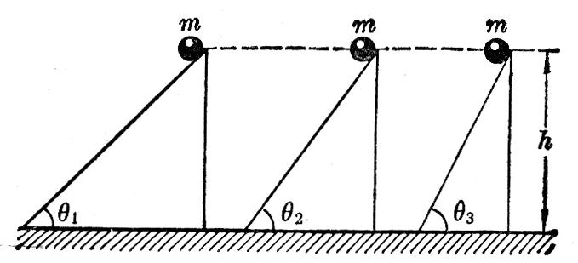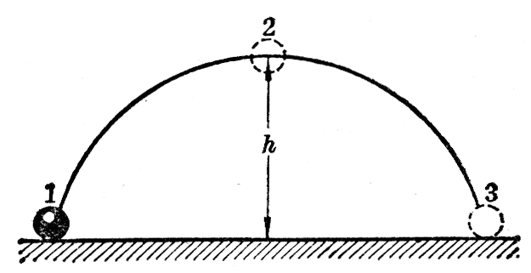
图7-15
图7-16
（4）图7-16表示一个斜抛物体的运动。当物体由抛出位置1运动到最高位置2时，重力所做的功是多少？物体克服重力所做的功是多少？由位置2运动到跟位置1在同一水平面上的位置3时，重力所做的功是多少？由位置1运动到位置3时，重力所做的功是多少？

